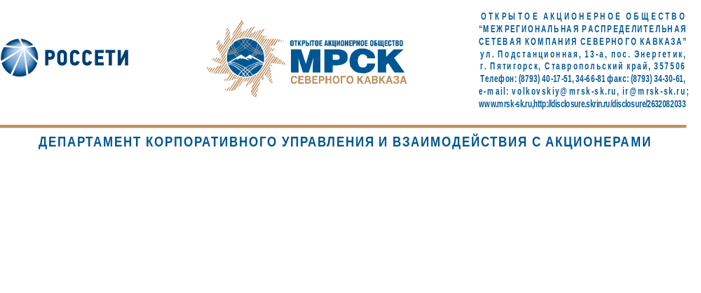

СОСТОЯЛОСЬ ЗАСЕДАНИЕ СОВЕТА ДИРЕКТОРОВ МРСК СЕВЕРНОГО КАВКАЗА

31 октября 2014 года состоялось заседание Совета директоров ОАО «МРСК Северного Кавказа», на котором были рассмотрены вопросы о внесении изменений в стратегию в области информационных технологий, автоматизации и телекоммуникаций на период до 2016 года, а также внесения изменений в состав Комитета по стратегии и развитию.

Совет директоров также рассмотрел ряд отчетов Генерального директора, касающихся производственной и инвестиционной деятельности ОАО «МРСК Северного Кавказа».

Кроме того, в повестку дня заседания Совета директоров были включены вопросы относительно:
- одобрения сделки, в совершении которой имеется заинтересованность;
- реализации мероприятий по достижению установленных показателей бизнес-плана на 2014 год;
- утверждения внутреннего документа: Трехлетнего графика ликвидации травмоопасного оборудования;
- определения позиции ОАО «МРСК Северного Кавказа» по вопросу повестки дня заседания Совета директоров ОАО «Дагэнергосеть»;
- выплате единовременной премии Высшему менеджеру ОАО «МРСК Северного Кавказа».

ОАО «МРСК Северного Кавказа» (MRKK) - функционирующая в секторе электроэнергетики Российской Федерации операционная межрегиональная распределительная сетевая компания. Обеспечивает передачу электроэнергии по сетям напряжением от 110 до 0,4 кВ; осуществляет технологическое присоединение потребителей к сетевой инфраструктуре на территории Северо-Кавказского федерального округа в рамках 6 филиалов и 1 дочернего общества.

Контакты IR-службы:
веб-сайт: | http://www.mrsk-sk.ru
контактное лицо: | Анна Куцевич,  начальник отдела взаимодействия с акционерами
e-mail: | kucevich-af@mrsk-sk.ru; ir@mrsk-sk.ru
телефон: | +7 (8793) 40-17-90

